S2.04
Livrables semaine 18

Table des matières
Schéma logique 1
Schéma Conceptuel 2
Dictionnaire de données 3
Défauts constatés 5

Schéma logique

ARTICLE (NumArticle, NomArticle, ReferenceInterne, CodeBarre, PrixVente, CoutAchat, #NumCategorie, #CodeType)

COMMANDE (NumCommande, DateCommande, MontantFrais, MontantTHT, MontantTTC, #NumClient)

DETAILCOMMANDE (#NumCommande, #NumArticle, QuantiteCommmandee, QuantiteLivree)

TYPEARTICLE (CodeType, LibelleType)

CATEGORIE (NumCategorie, LibelleCategorie, #NumCatPere)

CLIENT (NumClient, NomClient, AdrRueClient, AdrCodePostalClient, AdrVilleClient, AdrPaysClient, TelephoneClient, MailClient, NomContact1, TelephoneContact1, FonctionContact1, NomContact2, TelephoneContact2, FonctionContact2, #CodeEtiquette, #CodeListe)

ETIQUETTE (CodeEtiquette, LibelleEtiquette, CodeTypeTVA)

LISTEPRIX (CodeListe, LibelleListe)

TARIFVENTE (#NumArticle, #CodeListe, PrixVente)

Schéma Conceptuel
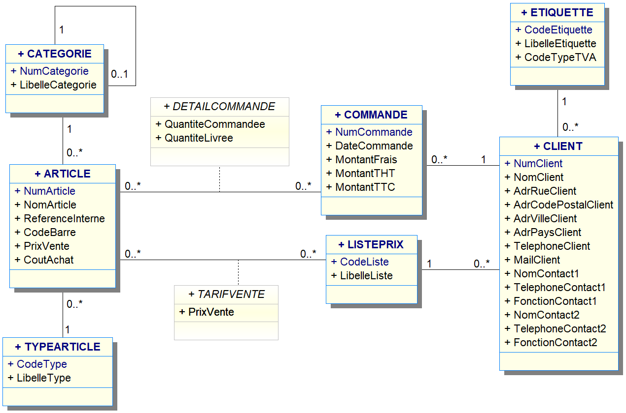

Dictionnaire de données

Table | Appellation | Description | Type | Contrainte | Calcul
ARTICLE | NumArticle | Identifiant d’un article | NUMBER
ARTICLE | NomArticle | Nom d’un article | VARCHAR
ARTICLE | RefferenceInterne | Référence interne d’un article | VARCHAR
ARTICLE | CodeBarre | CodeBarre d’un article | CHAR(13)
ARTICLE | PrixVente | Prix de vente d’un article | NUMBER
ARTICLE | CoutAchat | Cout à l’achat d’un article | NUMBER
COMMANDE | NumCommande | Identifiant d’une commande | NUMBER
COMMANDE | DateCommande | Date de réalisation d’une commande | DATE
COMMANDE | MontantFrais | Montant des frais d’une commande | NUMBER
COMMANDE | MontantTHT | Montant THT d’une commande | NUMBER
COMMANDE | MontantTTC | Montant TTC d’une commande | NUMBER
DETAILCOMMANDE | QuantiteCommmandee | Quantité d’un article commandé | NUMBER
DETAILCOMMANDE | QuantiteLivree | Quantité livrée d’un article commandé | NUMBER
TYPEARTICLE | CodeType | Code du type d’un article | CHAR(1) | NOT NULL
TYPEARTICLE | LibelleType | Libellé du type d’un article | VARCHAR
CATGORIE | NumCategorie | Identifiant d’une catégorie | NUMBER
CATGORIE | LibelleCategorie | Libellé d’une catégorie | VARCHAR

Table | Appellation | Description | Type | Contrainte | Calcul
CLIENT | NumClient | Identifiant d’un client | NUMBER
CLIENT | NomClient | Nom d’un client | VARCHAR
CLIENT | AdrRueClient | Adresse (rue) d’un client | VARCHAR
CLIENT | AdrCodePostalClient | Code postal d’un client | VARCHAR
CLIENT | AdrVilleClient | Ville d’un client | VARCHAR
CLIENT | AdrPaysClient | Pays d’un client | VARCHAR
CLIENT | TelephoneClient | N° de téléphone d’un client | CHAR(12)
CLIENT | MailClient | Mail d’un client | VARCHAR
CLIENT | NomContact1 | Nom du contact1 d’un client | VARCHAR
CLIENT | TelephoneContact1 | N° de téléphone du contact1 d’un client | CHAR(12)
CLIENT | FonctionContact1 | Fonction du contact1 d’un client | VARCHAR
CLIENT | NomContact2 | Nom du contact2 d’un client | VARCHAR
CLIENT | TelephoneContact2 | N° de téléphone du contact2 d’un client | CHAR(12)
CLIENT | FonctionContact2 | Fonction du contact2 d’un client | VARCHAR
ETIQUETTE | CodeEtiquette | Code d’une étiquette | CHAR(2)
ETIQUETTE | LibelleEtiquette | Libellé d’une étiquette | VARCHAR
ETIQUETTE | CodeTypeTVA | Code du type de TVA d’une étiquette | NUMBER
LISTEPRIX | CodeListe | Code d’une liste d’articles | CHAR(1)
LISTEPRIX | LibelleListe | Libellé d’une liste d’articles | VARCHAR
TARIFVENTE | PrixVente | Prix de vente d’une liste d’articles | NUMBER

Défauts constatés

On constate que la base de données existante comporte quelques défauts nuisant à sa compréhension et son optimisation.

Défauts constatés par table :
- Article et TarifVente :
  - Attributs redondant : PrixVente
- Client :
  - Attributs redondant : NomContact1, TelephoneContact1, FonctionContact1, NomContact2, TelephoneContact2, FonctionContact2
- ListePrix :
  - Utilité trop implicite (table et association inutiles ?)
- Etiquette :
  - Utilité trop implicite (utilité ?)
- TypeArticle :
  - Contrainte d’attribut (NOT NULL) non renommée et inutile sur la clé primaire CodeType
- Article, Commande, DetailCommande, TarifVente, Categorie et Client :
  - Contraintes d’attribut (NOT NULL) non renommées sur les clés étrangères

Plusieurs solutions pourraient être mises en place pour pallier ces défauts et rendre la base de données plus optimisée et plus compréhensible.

